Środa 14.04.2021r
Temat: Czego potrzebują rośliny do życia?
1. Opowiadanie „O żółtym tulipanie” M. Różyczka: przeczytajcie opowiadanie. Proszę, aby dziecko odpowiedziało na pytania do tekstu: W ciemnym domku pod ziemią mieszkał mały Tulipanek. Maleńki Tulipan, jak wszystkie małe dzieci, spał całymi dniami. Wokoło było bowiem bardzo cicho i ciemno. Pewnego dnia obudziło go lekkie pukanie do drzwi.
- Kto tam? - zapytał obudzony ze snu Tulipanek.
- To ja. Deszczyk. Chcę wejść do ciebie. Nie bój się maleńki. Otwórz.
- Nie, nie chcę. Nie otworzę. –powiedział Tulipanek i odwróciwszy się na drugą stronę, znów smacznie zasnął.
Po chwili mały Tulipanek znów usłyszał pukanie.
- Puk! Puk! Puk!
- Kto tam?
- To ja. Deszcz. Pozwól mi wejść do swego domku.
- Nie, nie chcę, abyś mnie zamoczył. Pozwól mi spać spokojnie.
Po pewnym czasie Tulipanek usłyszał znów pukanie i cieniutki, miły głosik wyszeptał:
- Tulipanku, puść mnie!
- Ktoś ty?
- Promyk słoneczny – odpowiedział cieniutki głosik.
- O, nie potrzebuję cię. Idź sobie.
Ale promyk słoneczny nie chciał odejść. Po chwili zajrzał do domu tulipanowego przez dziurkę od klucza i zapukał.
- Kto tam puka? –zapytał zżółkły ze złości Tulipanek.
- To my Deszcz i Słońce. My chcemy wejść do ciebie!
Wtedy Tulipanek pomyślał:
„Ha, muszę jednak otworzyć, bo dwojgu nie dam rady”. i otworzył. Wtedy Deszcz i Promyk wpadli do domu tulipanowego. Deszcz chwycił przestraszonego Tulipanka za jedną rękę, Promyk słońca za drugą i unieśli go wysoko, aż p od sam sufit. Mały żółty Tulipanek uderzył główką o sufit swego domku i przebił go ... I, o dziwo znalazł się w śród pięknego ogrodu, na zielonej trawce. Była wczesna wiosna. Promyki Słońca padały na żółtą główkę Tulipanka. a rano przyszły dzieci i zawołały:
- Patrzcie! Pierwszy żółty tulipan zakwitł dzisiaj z rana!

Pytania do opowiadania:
- Gdzie mieszkał tulipanek?
- kto odwiedził najpierw tulipana?
- czy tulipanek wpuścił do swojego mieszkania deszczyk? Dlaczego nie?
- kto przyszedł potem do tulipana?
- czy tulipan otworzył drzwi deszczykowi?
- kto zobaczył tulipana?
- co powiedziały dzieci?

  - Prezentacja sylwety tulipana, - oglądanie części rośliny (podziemna, nadziemna), nazywanie części (cebulka,korzenie, łodyga, liście, płatki). Jeśli istnieje taka możliwość prezentacja żywego okazu.

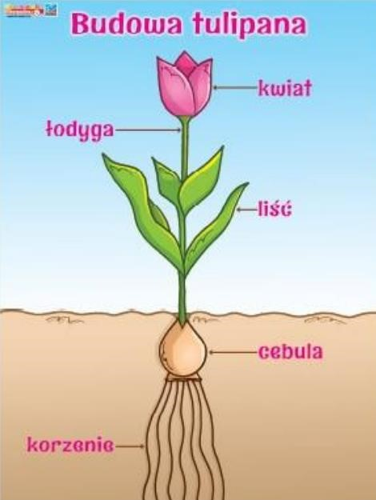

  - Kwiat – zabawa ruchowa. Dzieci naśladują rozwijanie się kwiatów. Kwiaty są w pąkach (dzieci) wykonują siad skulny na hasło „Słonko się budzi” - bardzo wolno podnoszą głowy i ręce do góry, wstają rozchylają ręce na bok, naśladując rozchylające się płatki.

  - Rozmowa z dzieckiem n/t czego rośliny potrzebują do życia? Kształtowanie opiekuńczej postawy wobec roślin poprzez praktyczne działanie, związane z dbaniem i pielęgnacją samodzielnie posadzonych roślin. (Zachęcam do wspólnego zasadzenia z dzieckiem roślinki. Będzie miało okazję obserwować jej wzrost oraz dbać o nią).

